ČESKÁ ASTRONOMICKÁ SPOLEČNOST
sekretariát: Astronomický ústav AV ČR, Boční II / 1401, 141 31 Praha 4
tel. 267 103 040, info@astro.cz


ASTRONOMICKÝ ÚSTAV AV ČR

Fričova 298, 251 65 Ondřejov

Tiskové prohlášení České astronomické společnosti a Astronomického ústavu AV ČR
číslo 83 z 5. května 2006

Rozpadající se kometa 73P/Schwassmann–Wachmann
V první polovině května 2006 nastávají nejvýhodnější podmínky pro sledování rozpadající se periodické komety 73P/Schwassmann-Wachmann. Z 59 dosud zaznamenaných a označených fragmentů budeme moci dva nejjasnější (označené písmeny B a C) pozorovat malými dalekohledy či triedry. V místech s nízkým světelným znečištěním pak budou pravděpodobně oba ke spatření také pouhým okem jako nenápadné mlhavé objekty jasností srovnatelné se slabšími hvězdami. Nejjasnější úlomek C prolétne 13. května 2006 ve vzdálenosti 0,08 AU od Země (AU = astronomická jednotka = střední vzdálenost Země od Slunce), složka B jej bude následovat o den později ještě blíže, jen 0,07 AU od nás (necelých 11 miliónů km). Období pozorovatelnosti komety 73P končí pro obyvatele České republiky krátce po 20. květnu, kdy se všechny složky postupně ztratí v ranním svítání. Znovu je budeme moci spatřit teprve koncem července, ale už pouze dalekohledy.

Periodickou kometu, která dnes nese označení 73P, objevili němečtí astronomové Arnold Schwassmann a Arno Arthur Wachmann 2. května 1930 na observatoři Hamburk–Bergedorf. Novou vlasatici nalezli na fotografických deskách exponovaných v rámci projektu sledování planetek. Během tohoto návratu kometa proletěla pouhých 0,0616 AU od Země, tedy jen 240 krát dál, než obíhá Měsíc a dosáhla maximální jasnosti srovnatelné se slabými hvězdami viditelnými pouhým okem.
Z provedených měření bylo patrné, že kometa obíhá kolem Slunce s krátkou periodou asi 5,4 roku a že je ve skutečnosti velmi slabým objektem, který byl objeven jen díky blízkému setkání se Zemí. Nepříznivé geometrické podmínky dalších předpovězených návratů a dvě těsná setkání s planetou Jupiter společně vedly k tomu, že vlasatice byla na dlouhých 49 let ztracena. V sedmdesátých letech 20. století byl proveden nový výpočet dráhy komety 73P a ukázalo se, že v roce 1979 nastanou vhodné podmínky pro její znovuobjevení. Dne 13. srpna 1979 se ji opravdu podařilo nalézt astronomům pracujícím na observatoři poblíž Perthu, Austrálie. Při dalším návratu v polovině 80. let kometa 73P opět nalezena nebyla, ale od roku 1990 je již pozorována pravidelně. Při návratu v roce 1995 zaznamenala několik výrazných zjasnění a objevily se první pozorování tří až pěti oddělených jader. S velkým napětím byl pak očekáván další návrat, který připadl na rok 2001. Nebylo totiž jisté, zda kometa nezanikla úplně. Prošla však přísluním 27. ledna a byly nalezeny tři složky původního jádra, dvě označené v roce 1995 písmeny B, C a nová komponenta E.

V letošním roce 2006 projde kometa 73P/Schwassmann-Wachmann přísluním opět. Stane se tak 7. června. Hlavní složka C byla při tomto návratu znovuobjevena již 22. října 2005. Dne 6. ledna 2006 byl nalezen další fragment, již známá komponenta B. Třetím největším dosud existujícím kouskem původního jádra komety 73P se stalo nové jadérko označené G, objevené koncem února. Do dnešního dne bylo (díky přibližování komety k Zemi a za použití velkých přístrojů) nalezeno a označeno 59 fragmentů původní komety 73P. Většina z nich je velmi malá, má v průměru pouze několik metrů. Na snímcích z Hubbleova kosmického dalekohledu (HST) bylo koncem dubna jen v těsném okolí složky B nalezeno na 70 ještě menších kousků, jejichž životnost se pohybuje takřka v hodinách.

Všechny fragmenty komety 73P prolétnou v polovině května 2006 velmi blízko Země. Organizace MPC (Minor Planet Center) udává ve svých materiálech 20 dobře zdokumentovaných přiblížení vlasatic k planetě Zemi na vzdálenost menší než 0,102 AU. Objevový návrat komety 73P zde figuruje na 9. místě (0,062 AU) a ten současný s touto tabulkou také mírně zamíchá. Hlavní složka C projde 13. května 2006 ve vzdálenosti 0,08 AU od Země, komponenta B jí bude následovat o den později, když proletí asi 0,07 AU od nás.

Nejlépe pozorovatelnou částí komety 73P bude pravděpodobně jádro C. Jeho jasnost by se měla pohybovat kolem 6 mag (to je jasnost nejslabších hvězd na obloze). Pouhým okem bude patrně viditelné pouze z míst s velmi dobrými podmínkami bez světelného znečištění, ale již v malých dalekohledech a triedrech bude sledovatelné bez problémů. Kometa přejde během května postupně ze souhvězdí Herkula (Her) přes Lyru (Lyr), Labuť (Cyg) a Lištičku (Vul) až do Pegase (Peg). Na obloze bude především kolem 13. května jevit velmi nápadný pohyb rychlostí až 16' za hodinu (za dvě hodiny tak na obloze urazí oblouk odpovídající přibližně průměru Měsíce v úplňku). Dne 5. května o půlnoci kometu naleznete ve výšce asi 50° nad východním obzorem v souhvězdí Herkula, 10. května ve stejný čas již jen 30° nad obzorem v souhvězdí Labutě (poblíž hvězdy φ Cyg) a 15. května pouze 5° nad ideálním horizontem v souhvězdí Pegase. V období od 10. do 15. května bude při pozorování silně rušit Měsíc poblíž úplňku. Podmínky viditelnosti složky B budou obdobné (viz mapka).

Popiska k mapce na další straně: Vyhledávací mapka pro složky B a C komety 73P/Schwassmann-Wachmann. Mapka zachycuje dráhu složek mezi hvězdami na obloze v období od 5. do 20. května 2006. Poloha komet je vyznačena vždy pro půlnoc středoevropského letního času SELČ.

Jiří Srba
Hvězdárna Vsetín
Společnost pro Meziplanetární Hmotu (SMPH)

Zdroje:
[1] Kronk; G. W.; Cometography – Comet 73P. Dostupné z: http://cometography.com/pcomets/073p.html.
[2] Horálek; P.; Kometa 73P/schwassmann-Wachmann 3. Dostupné z: http://smph.astro.cz/cz/news/show.php?id=31
[3] Closest Approaches to the Earth by Comets; MPC.
Dostupné z: http://cfa-www.harvard.edu/iau/lists/ClosestComets.html.
[4] Tichá; J.; SCHWASSMANN-WACHMANN 3 V CENTRU POZORNOSTI. Dostupné z: http://www.komety.cz

[5] Hollan; J.; Světelné znečištění vadí všem. Dostupné z: http://amper.ped.muni.cz/light/drafts/sve_hn.html

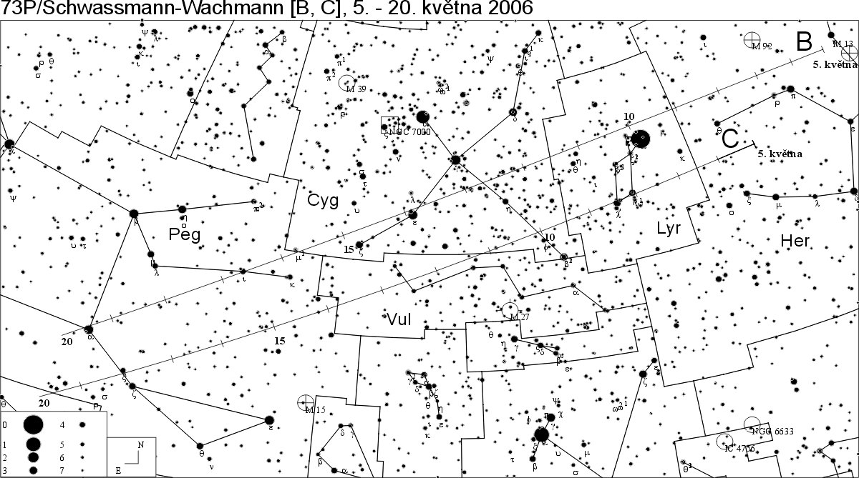

Doporučujeme snímek komety na adrese http://www.astro.cz/apod/ ze čtvrtka 4. května 2006.
Velmi dobře ukazuje postupný rozpad komety. Od snímku vedou další odkazy.

________________________________________________________________________
Česká astronomická společnost (ČAS) vydává od května 1998 tisková prohlášení o aktuálních astronomických událostech a událostech s astronomií souvisejících. Počínaje tiskovým prohlášením č. 67 ze dne 23.10.2004 jsou některá tisková prohlášení vydávána jako společná s Astronomickým ústavem Akademie věd ČR. Archiv tiskových prohlášení lze najít na Internetu na adrese http://www.astro.cz/cz/download/. S technickými a organizačními záležitostmi ohledně tiskových prohlášení se obracejte na tiskového tajemníka ČAS Pavla Suchana na adrese Astronomický ústav AV ČR, Boční II/1401, 141 31 Praha 4, tel.: 267 103 040, fax: 272 769 023, e-mail: suchan@astro.cz.

